Алгоритм нахождения оценок параметров модели авторегрессии – скользящего среднего

1. Вычисление автоковариационной функции
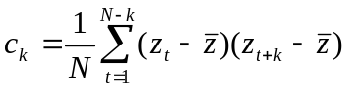,
где 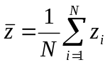, k =0, 1, …,K

2. Вычисление частной автокорреляционной функции.
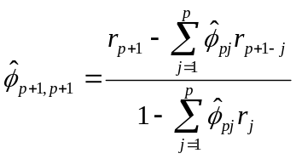, p = 1, 2, …,K-1,
где 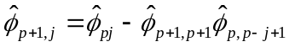 , j = 1, 2, …, p.

3. Вычисление модифицированных ковариаций.
На базе оценок , вычисляются первые q+1 автоковариации 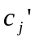
полученного ряда 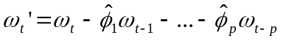
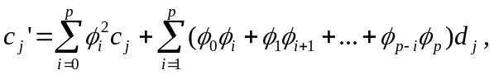
где 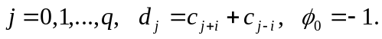

4. Вычисление параметров скользящего среднего.
Оценки параметров 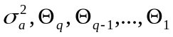 можно найти в этом порядке, при помощи итераций:
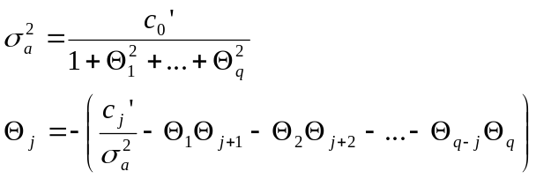,
где 

